**Hướng dẫn sử dụng**

- Vào trang website bằng đường dẫn <https://cnpm2021group09.herokuapp.com/>

I. Tìm phòng

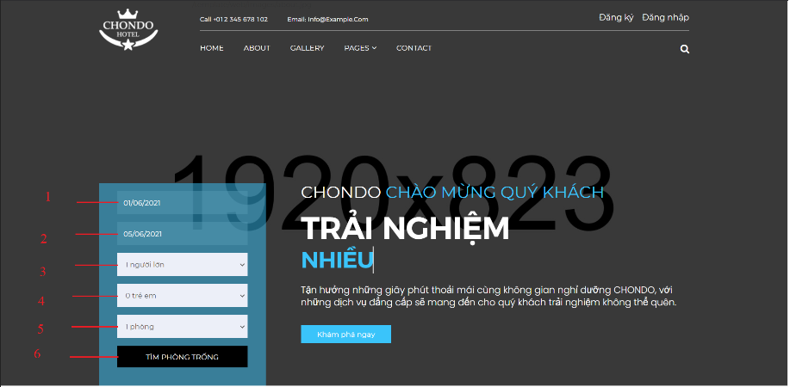

1. Chọn ngày bạn sẽ đến nhận phòng (ngày đến phải sau ngày hiện tại).

2. Chọn ngày bạn sẽ trả phòng (Ngày đi).

3. Chọn số lượng người lớn.

4. Chọn số lượng trẻ em.

5. Chọn số lượng phòng bạn muộn đặt cho tất cả số lượng người lớn + trẻ em.

6. Nhấn nút tìm phòng trống.

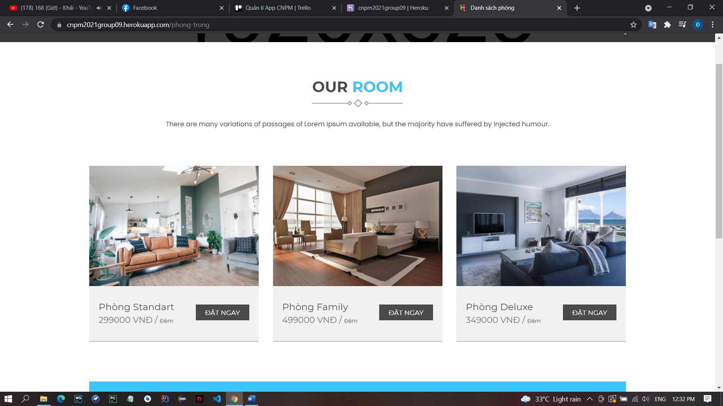

Danh sách phòng phù hợp được hiện thị.